**РОСІЙСЬКИЙ ВПЛИВ НА ФЛАМАНДСЬКІ ПАРТІЇ В БЕЛЬГІЇ**

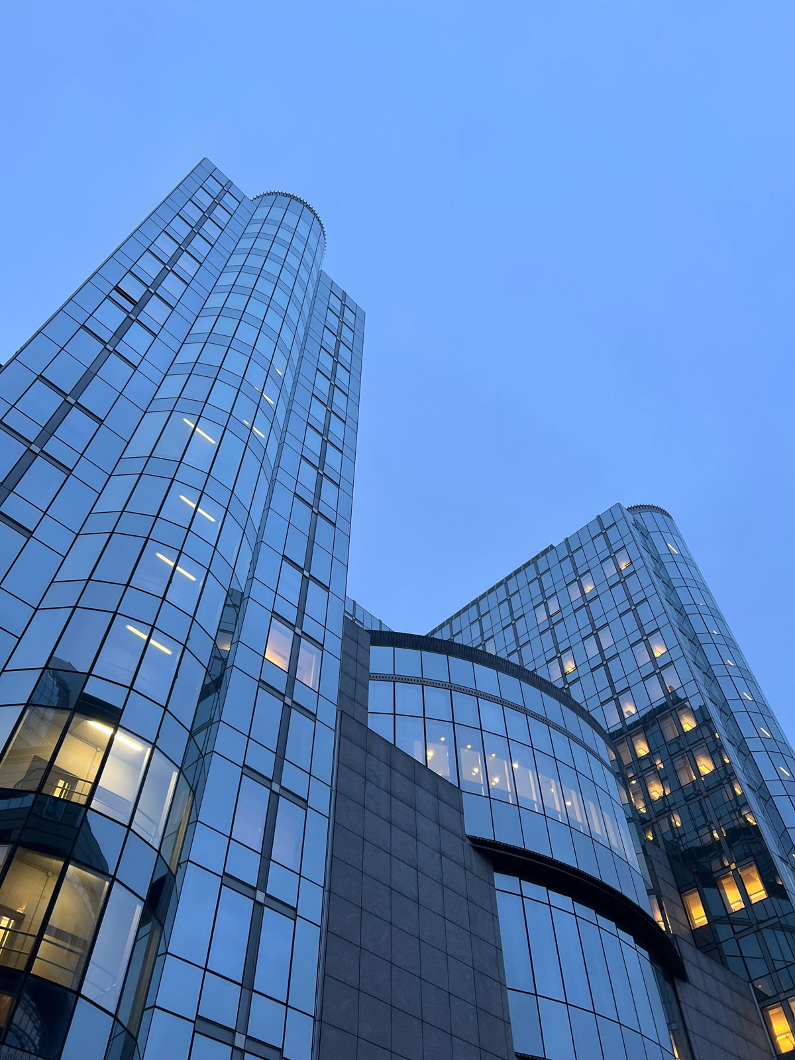

## весна 2024

У червні бельгійці голосуватимуть за представників у регіональному, національному та європейському парламентах. Лідирує у виборчих перегонах радикальна сепаратистська партія «Фламандський інтерес», яка не лише виступає за відокремлення Фландрії, але й має найбільшу кількість прихильників Кремля серед своїх представників.

# Еволюція та суперечливі альянси фламандського націоналізму. Фламандський інтерес (Vlaams Belang)

«Фламандський інтерес» — це ребрендинг партії «Фламандський блок», яка розпалася після рішення суду в 2004 році, який засудив партію за расизм. Після реорганізації у «Vlaams Belang» партія продовжила основну філософію свого попередника, проводячи кампанію на сепаратистській та фламандській націоналістичній платформі.

Як і «Vlaams Blok», «Vlaams Belang» спочатку користувалася популярністю серед фламандського електорату і була однією з найуспішніших націонал-популістських партій у Європі. Проте з 2008 року партія зазнала зниження підтримки та членства, що збіглося з внутрішніми суперечками всередині партії та зростанням поміркованого націоналістичного Нового фламандського альянсу (Nieuw-Vlaamse Alliantie, N-VA), який також підтримує незалежність Фландрії . Під нинішнім керівництвом Тома Ван Грікена Vlaams Belang почав відновлювати підтримку населення та повернувся під час федеральних виборів 2019 року. Потяг до ідеї відділення Фландрії від Бельгії сприяв підтримці ідей Путіна щодо сепаратизму в Україні та анексії Криму. Партійці були присутні на так званих референдумах у Криму та виборах у самопроголошеній Донецькій народній республіці (ДНР), але на цьому підтримка російської інтервенції на Заході не закінчилася.

# Філіп Девінтер

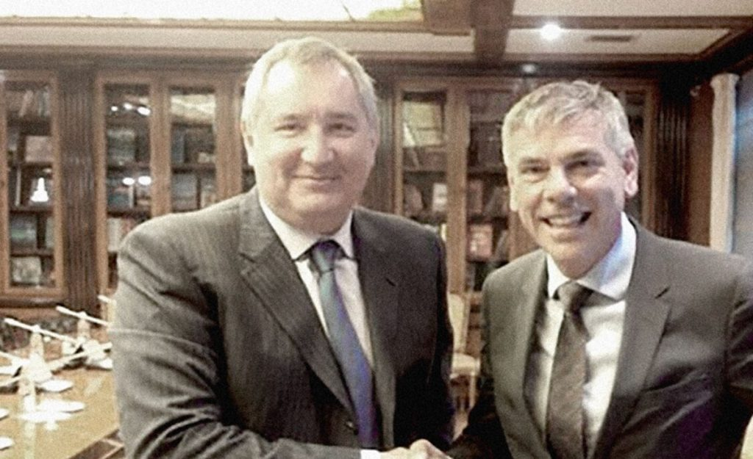

*У червні 2014 року він зробив спільне фото з тодішнім віце-прем'єром Росії Дмитром Рогозіним (Джерело: [Humo](https://www.humo.be/nieuws/dewinter-als-nucleair-expert-op-russische-media-hoe-politici-van-vlaams-belang-al-twintig-jaar-naar-de-pijpen-van-het-kremlin-dansen~b2f734d9e/" \t "_blank)).*

Філіп Девінтер — перший віце-президент фламандського парламенту, член міської ради Антверпена та спостерігач на російських виборах. Він також є членом і колишнім лідером Партії фламандських інтересів.

Депутат Палати представників Бельгії Філіп Девінтер, який вже був спостерігачем на парламентських виборах у Росії в 2016 році, зазначив, що процес під час президентських виборів 2018 року був краще організований не тільки з технічної точки зору, але й з точки зору організації допоміжних заходів.

У лютому 2017 року він відвідав російську військову базу Хмеймім у Сирії та зустрівся з сирійським диктатором Асадом, назвавши Росію «єдиною країною, яка надає реальну допомогу сирійському народу».   [2, Ria.ru]

У 2018 році у складі бельгійської делегації відвідав Ялтинський міжнародний економічний форум у Криму, де планувалося надати 50 млн євро інвестицій для розвитку кримського бізнесу. [3, Ridus.ru]

Філіп Девінтер також працював над відкриттям представництва Автономної Республіки Крим у Брюсселі. За словами бельгійського депутата Філіпа Девінтера, представництво допоможе «організовувати культурні проекти», подолати «негативний порядок денний навколо регіону» і дозволить «європейським бізнесменам реалізовувати бізнес-проекти на півострові». [4, Iz.ru]

У січні 2018 року він був співавтором резолюції про зняття санкцій з РФ, яка була подана до парламенту Бельгії.  [5, Gazeta.ru]

У жовтні 2020 року, коментуючи отруєння Навального, він заявив, що не вірить у причетність російської влади, натомість натякнув на причетність «певних сил» із Західної Європи.  [6, Rambler.ru]

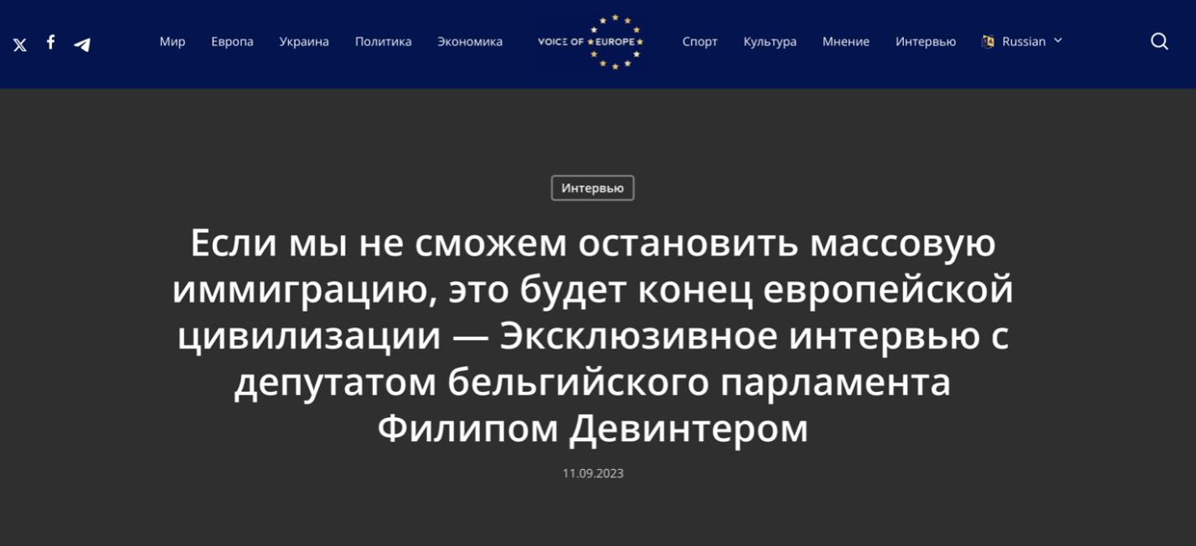

*Джерело:*[*Голос Європи*](https://www.voiceofeurope.com/ru/%d0%b5%d1%81%d0%bb%d0%b8-%d0%bc%d1%8b-%d0%bd%d0%b5-%d1%81%d0%bc%d0%be%d0%b6%d0%b5%d0%bc-%d0%be%d1%81%d1%82%d0%b0%d0%bd%d0%be%d0%b2%d0%b8%d1%82%d1%8c-%d0%bc%d0%b0%d1%81%d1%81%d0%be%d0%b2%d1%83%d1%8e/)

У березні 2022 року Філіп Девінтер дав інтерв’ю австралійському військовому кореспонденту Метту Вільямсу, яке опублікував на власному YouTube-каналі. Хоча в цьому інтерв’ю Філіп Девінтер засудив дії Путіна і назвав його агресором, він виступив проти жорстких санкцій проти Росії та постачання зброї Україні.  [7, Youtube.com]

Бельгійський депутат Філіп Девінтер, представник правопопулістської партії Vlaams Belang, дав інтерв’ю «Голосу Європи» у грудні 2023 року.

Медіаплатформа «Голос Європи» також увійде до майбутнього 14-го пакету санкцій Євросоюзу проти Росії. Про це заявила віце-президент Єврокомісії Вера Йоурова. Наприкінці березня 2024 року уряд Чехії включив цю компанію в національний список санкцій, оскільки чеські спецслужби вважали, що платформа намагалася вплинути на європейські вибори.  [9, Irozhlas.cz]

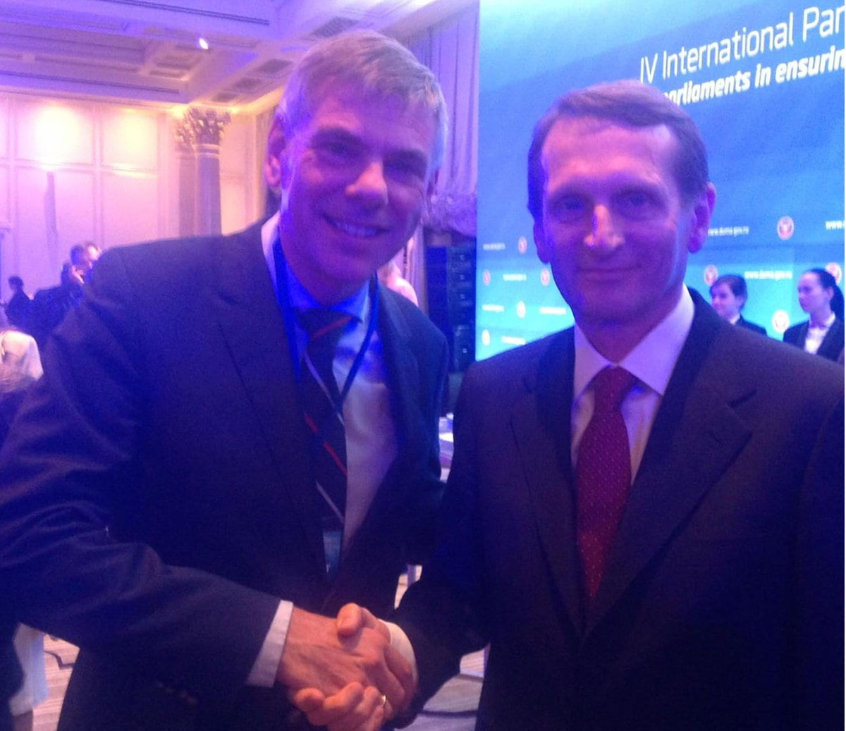

У червні 2014 року він брав участь у парламентській конференції в Москві, яка фінансувалася з російського бюджету під головуванням тодішнього спікера Держдуми Наришкіна.  [10, Onderweg.boggermeys.be]

# Френк Крейелман

У березні 2014 року Френк Крейелман брав участь у фейковому референдумі в Криму, заявивши, що кожен народ має право на самовизначення незалежно від міжнародного права. Разом з Люком Мішелем і Жан-П’єром Вандерсміссеном, ключовими фігурами Національно-європейської партії (Parti Communautaire National-Européen, PCN), які відомі своїми тісними зв’язками з російською політикою та участю в сумнівних міжнародних виборчих місіях. Їхні дії відображають загальну ідеологію PCN, яка підтримує націоналістичні та сепаратистські рухи, особливо коли вони просувають інтереси Росії.

PCN та її члени, в тому числі Френк Крейелман, Люк Мішель і Жан-П'єр Вандерсміссен, базуються на ідеологічному прагненні створити єдину європейську державу, що простягається від Росії до Атлантичного океану. Ця ідеологія часто включає підтримку геополітичних інтересів Росії та антизахідну риторику, спрямовану на розкол Європейського Союзу та зміцнення Росії як домінуючої сили в Євразії.

Після «референдуму» Крейельман продовжив свою діяльність, ставши «спостерігачем» на так званих виборах у «Донецькій народній республіці» в листопаді 2014 року та знову в 2018 році. Фламандського альянсу також був присутній, про нього ми поговоримо окремо.

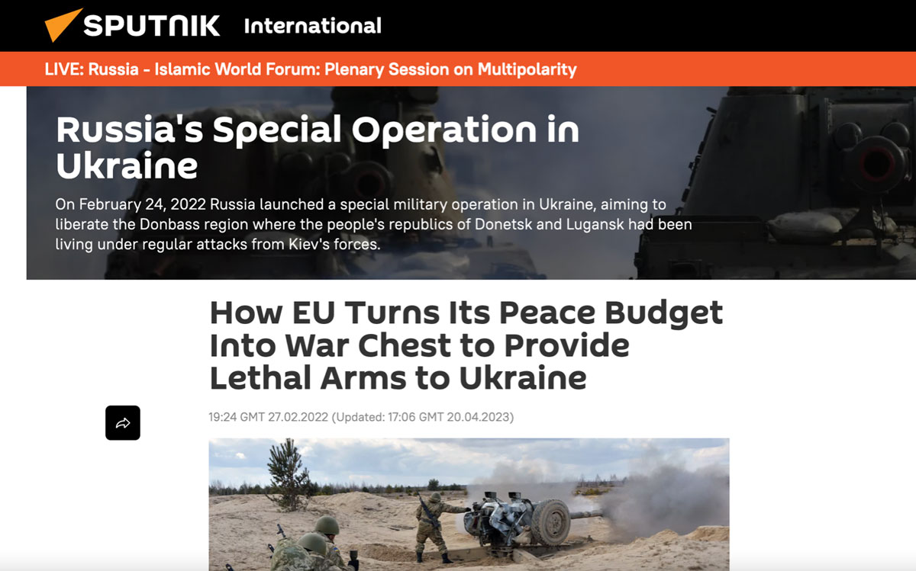

Після початку повномасштабного військового вторгнення Росії в Україну в лютому 2022 року в інтерв’ю російському каналу Sputnik News він виступив проти надання зброї Україні, порівнявши в соцмережах вторгнення Росії з бомбардуваннями Сербії НАТО. Він стверджував, що війна була «частково спровокована іноземними силами з геополітичними та фінансовими планами, які не поважають Україну», і що конфлікт виник через «постійне переміщення кордонів ЄС і НАТО на схід».  [11, [Sputnikglobe.com](http://sputnikglobe.com/)]

У своєму профілі у Facebook він публікує статті, які частково виправдовують збройну агресію Росії в Україні та агітують проти військово-технічної співпраці між ЄС та Україною.  [12 Facebook.com].

Френк Крейелман, колишній член ультраправої фламандської партії Vlaams Belang у Бельгії, був замішаний у значному шпигунському скандалі, пов’язаному з Китаєм. У звітах детально описано, як Крейелмана нібито завербували китайські спецслужби, щоб впливати на європейську політику на користь Пекіна. Це включало спроби схилити дискусії на чутливі теми, такі як Гонконг, уйгури та енергетична безпека Європи. Його дії нібито координувалися через спілкування з офіцером китайської розвідки на ім’я Даніель Ву, який намагався послабити відносини США та ЄС.  [13, Politico.eu]

Скандал було розкрито завдяки спільному розслідуванню провідних міжнародних ЗМІ, зокрема Financial Times, Der Spiegel та Le Monde. Розслідування підкреслило складність справи та її міжнародне значення. Після того, як факти були розкриті, Vlaams Belang швидко дистанціювався від Крейельмана та виключив його з партії.  [14, Brusselstimes.com]

Справа Крейелмана також привернула увагу до його брата Стівена Крейелмана, активного однопартійця, який брав участь у подібних діях. Однак Стівен стверджує, що не знав про шпигунський контекст дискусій, ініційованих його братом.  [15, [Brusselstimes.com](http://brusselstimes.com/)]

# Ян Пенріс

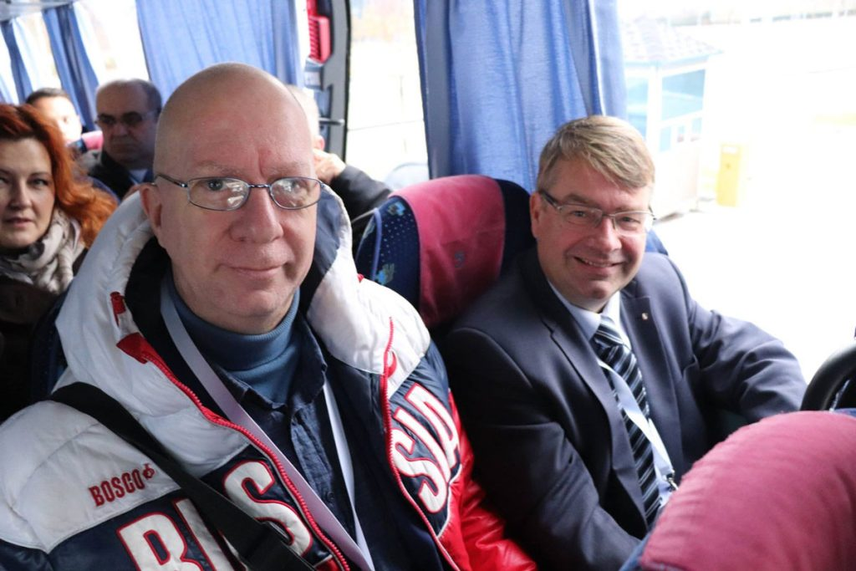

[*Путін має ногою в дверях у Vlaams Belang | Фото | hln.be*](https://www.hln.be/de-krant/poetin-heeft-voet-binnen-bij-vlaams-belang~a8d0b2cc/148848051/)

Ян Пенріс – депутат міської ради Антверпена та муніципальний радник Антверпена, спостерігач на фейкових виборах у «Донецькій народній республіці» (ДНР). Він є членом Партії фламандських інтересів.

У березні 2014 року разом із відомими Френком Крейельманом, Люком Мішелем і Жан-П’єром Вандерсміссеном він незаконно відвідав Крим під час «референдуму», назвавши його «народним гулянням», де «все пройшло правильно».  [16, Blogimages.bloggen.be]

У листопаді 2018 року у складі тієї ж групи осіб був присутній як «спостерігач» на «виборах» у «ДНР», заявивши, що вибори там проходять «дуже добре» і бачить «людей, які вірять». у їхній демократії».  [17, Dnr-live.ru]

У лютому 2019 року під час пленарного засідання він нецензурно висловився на адресу депутата Каріни Ван Котер, після чого був змушений припинити політичну діяльність і пройти лікування від алкогольної залежності.  [18, Vrt.be]

На сторінці Яна Пенріса у Facebook є російськомовне привітання радянського маршала Жукова з днем ​​народження від «представника ДНР в Бельгії» разом із згаданим Крісом Романом.  [19, Facebook.com]

# Крістіан Верогстраете

Крістіан Веругстрате є почесним членом фламандського парламенту та колишнім членом Партії фламандських інтересів.

У березні 2014 року він незаконно відвідав Крим під час «референдуму» з уже відомими фігурантами.  [20, Exrus.eu]

У листопаді 2018 року був присутній як «спостерігач» на «виборах» в «ЛНР» (ЛНР). На цих виборах лідером псевдореспубліки було обрано Леоніда Пасічника. [21, Euromaidanpress.com].

Станом на 2022 рік припинив політичну діяльність.

# Йохан Декмін

Йохан Декмін був обраний членом фламандського парламенту від виборчого округу Східна Фландрія у 2019 році.

Він був присутній на виборах президента Росії у 2018 році разом із двома іншими бельгійцями, Філіпом Чансом Вілмоттом (юрист) та Гілбертом Доктороу, відомим коментатором і аналітиком з міжнародних відносин, відомим своїми проросійськими поглядами та активною участю в російських ЗМІ. Протягом своєї кар'єри Доктороу часто з'являвся на російських телеканалах, таких як RT і програми Володимира Соловйова, де він часто висловлював підтримку російській зовнішній політиці, включаючи її дії на міжнародній арені. Його критична позиція щодо політики США та ЄС разом із закликами до більш жорстких заходів з боку Росії відображає його глибоку віру в необхідність зміцнення позицій Росії у всьому світі.

Спостерігачі з країн ЄС не виявили істотних порушень на виборах президента Росії в Астрахані, заявив журналістам медіаресурсу Interfax.ru представник місії ОБСЄ з Бельгії Йохан Декмін. «Ми відвідали сім дільниць і серйозних порушень не виявили. Загальне враження хороше. Єдине, що мені не сподобалось, так це котики на одній станції. Якщо пломби на всіх станціях зроблені за стандартами, то тут вони були пластикові», – сказав він.  [22, Interfax-russia.ru]

# Герольф Аннеманс

Герольф Аннеманс – депутат Європарламенту, який не засудив анексію Криму.

Крім того, у 2017 році євродепутат Герольф Аннеманс голосував проти надання Україні безвізу [23. Євроінтеграція.com]. У своїх промовах він часто згадує проросійського професора Тома Зауера з Антверпенського університету, який часто публікується в ЗМІ та виступає на різних конференціях. «Професор» вважає ідентичними ситуації навколо Косова та Криму, звинувачує Захід у війні Росії проти України, розглядає Революцію Гідності як переворот та використовує інші кремлівські наративи.

# Кріс Роман

Згідно з відкритими джерелами, Кріс Роман у 1988 році агітував за тодішній Фламандський блок (попередник партії «Фламандський інтерес»). У 1994 році він визнав цю партію занадто поміркованою і покинув її.  [24, Hetobservatorium.be]

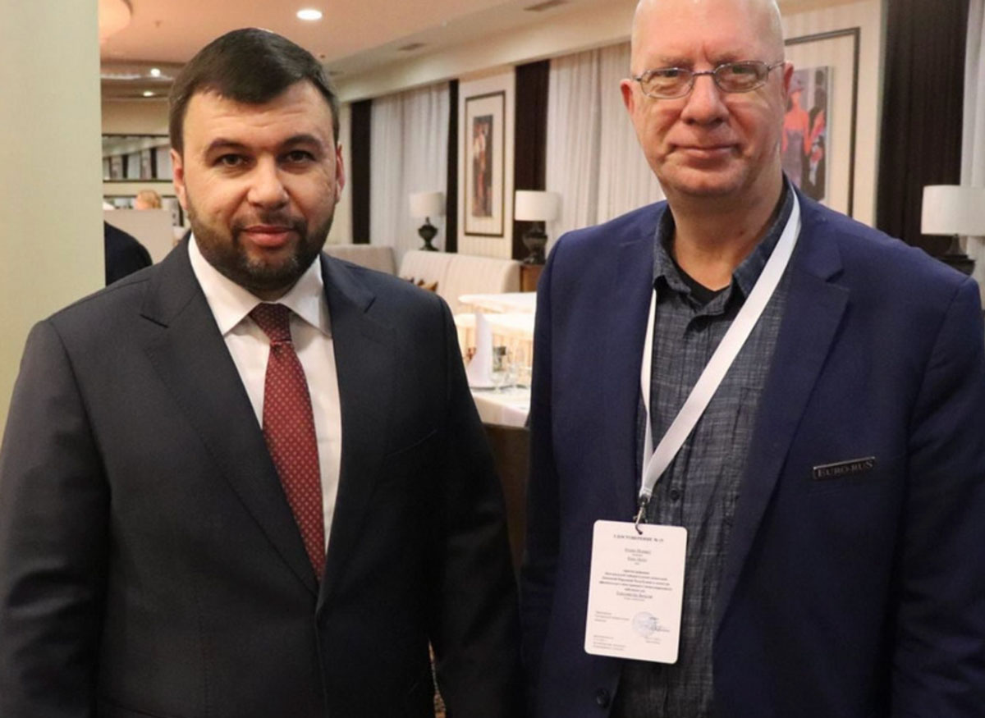

*Крис Роман із ватажком так званої «ДНР» Денисом Пушиліним. (Джерело:*[*HLN*](https://www.hln.be/binnenland/portret-kris-roman-vlaanderens-grootste-poetin-fan-die-het-goed-vindt-wat-er-nu-in-oekraine-gebeurt~aac71bb7/213128986/)*)*

Бельгієць Кріс Роман, родом з Антверпена, має тісні зв'язки з Росією і називає себе русофілом. Він не лише підтримує нацистську політику Путіна щодо війни в Україні, а й популяризує її в Європі, зокрема на батьківщині.  [25, YouTube]

Кріс Роман розпочав свою політичну кар’єру в 1988 році, приєднавшись до партії «Фламандський блок» (попередник нинішньої партії «Фламандський інтерес»). Однак до 1994 року він вийшов з партії через її «надмірну поміркованість». Його відкрита любов до Росії почалася в 2000-х роках. У 2003 році Романа притягнули до кримінальної відповідальності за антисемітські та расистські висловлювання і засудили до дев'яти місяців умовно. За даними бельгійської газети DeMorgen, саме після цього Кріс Роман вперше відвідав Росію за допомогою Павла Тулаєва, ультраправого неоязичницького активіста. Російський історик і філософ Павло Тулаєв вважається одним з ідеологів російських ультраправих. У своїх творах він писав про «білу расу», «білу Русь», називав росіян «сучасними арійцями».  [26, [Деморген](https://www.demorgen.be/oorlog-in-oekraine/hij-is-een-van-poetins-grootste-fans-in-belgie-en-haalt-regelmatig-het-russische-nieuws-wie-is-kris-roman~ba06fa7d/" \t "_blank)]

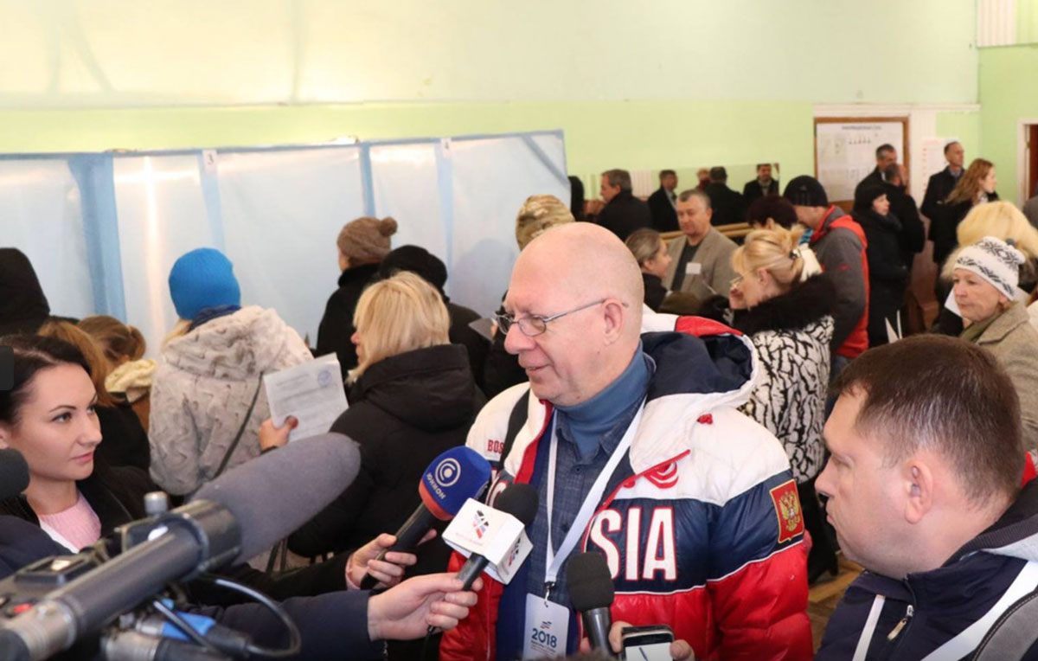

*Кріс Роман на псевдовиборах у невизнаній “ДНР” (Джерело:*[*HLN*](https://www.hln.be/binnenland/portret-kris-roman-vlaanderens-grootste-poetin-fan-die-het-goed-vindt-wat-er-nu-in-oekraine-gebeurt~aac71bb7/213129169/)*)*

У 2007 році після неодноразових візитів до Москви Кріс Роман вирішив відкрити аналітичний центр «Євро-Русь» під гаслом «За велику Європу — від Гібралтару до Владивостока». Кріс Роман неодноразово заявляв, що просуває вісь «Париж – Берлін – Москва».

Бельгійські журналісти-розслідувачі фламандського видання Apache пишуть, що завдяки своєму аналітичному центру Крісу Роману вдалося побудувати «вражаючу неонацистську мережу». Його називають посередником між екстремістськими російськими націоналістами, які мають добрі стосунки з членами путінської партії «Єдина Росія», а також західними ультраправими політиками, такими як Жан-Марі Ле Пен, Нік Гріффін і Девід Дюк.

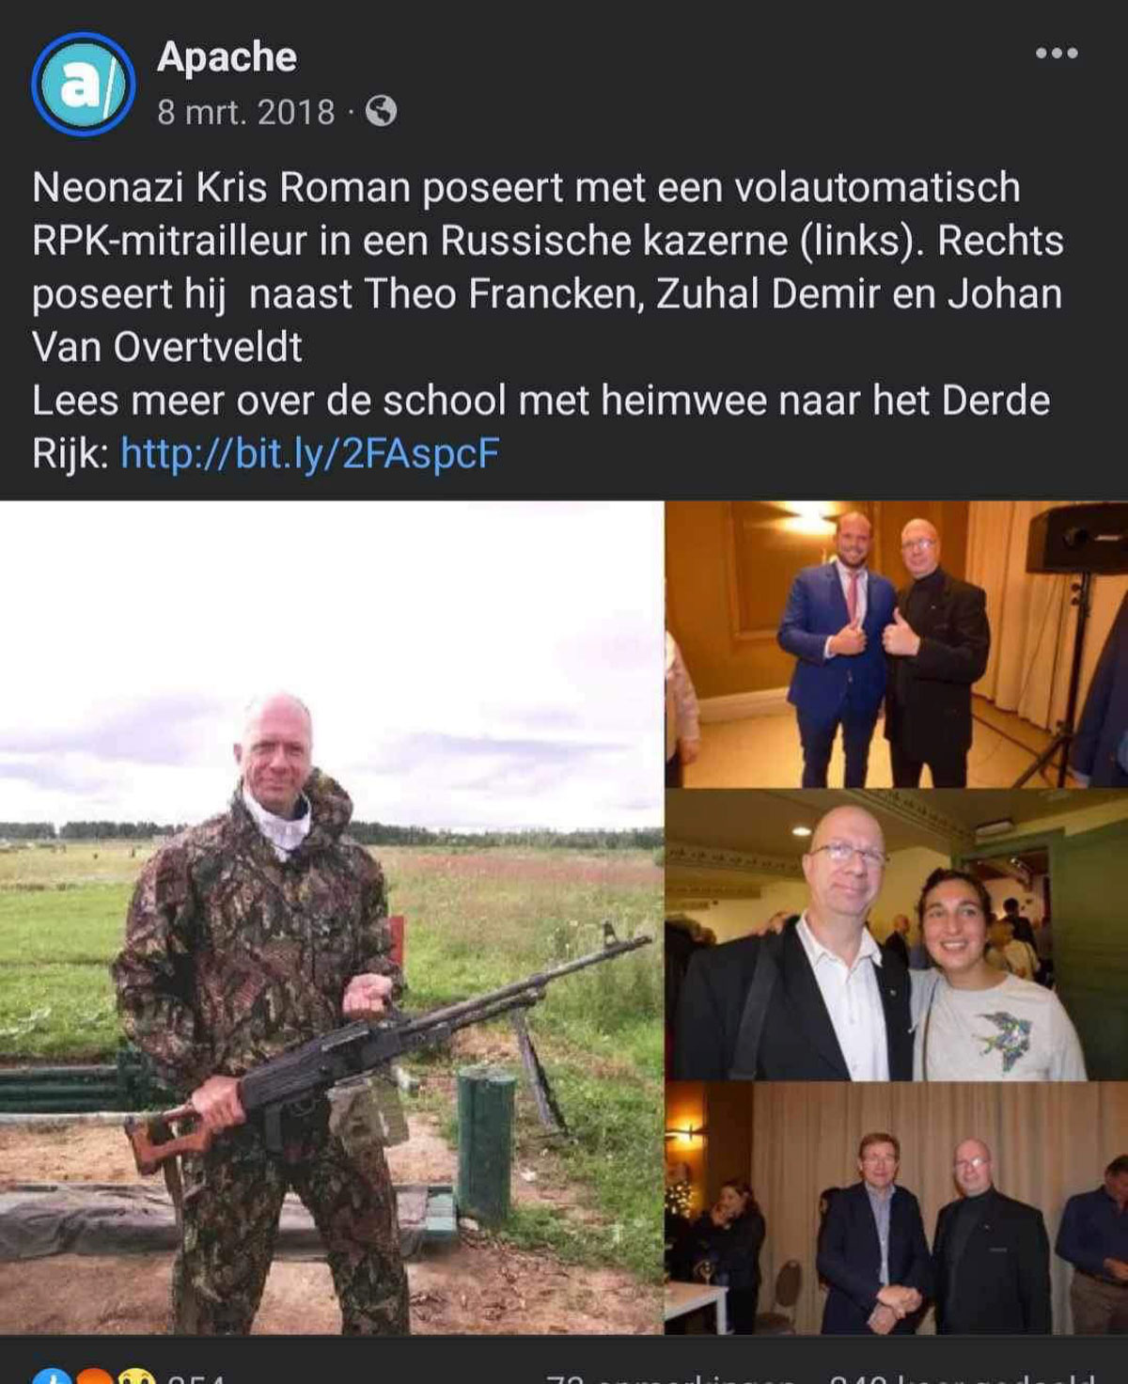

*Кріс Роман позує з представниками N-VA, такими як Тео Франкен і Зухал Демір. Twitter/X*

Проросійський аналітичний центр закрили в середині 2021 року. Однак цікаво, що під час його діяльності одним із засновників був Герт Верекем, член партії «Новий фламандський альянс» і громадянка Росії Світлана Астачкіна. Політична сила має націоналістичну ідеологію та виступає за розкол Бельгії, зокрема, за відокремлення Фландрії.

На цьому зв'язки Кріса Романа з Росією не закінчуються. У 2018 році, після початку війни в Україні, він їздив на так звані вибори в так звану «ДНР» як «міжнародний спостерігач». Бельгієць заявив, що на окупованих територіях відбулися «відкриті та прозорі» вибори, яких, на його думку, бракує в Євросоюзі. За такі заслуги він отримав посаду представницького центру так званої «Донецької народної республіки» в Бельгії.

Після повномасштабного вторгнення в Україну він продовжив візити до Росії. У квітні 2022 року він навіть розглядав можливість переїзду до країни-агресора. Причиною таких думок була нібито небезпека для русофілів у Європі, а українські біженці, яких Роман називав «націоналістами», могли лише погіршити ситуацію.  [27, Ura News]

«Я очікую, що незабаром до Бельгії приїде кілька мільйонів українців, але не справжніх, а пропагандистів. Вони будуть як албанська мафія. І можуть бути конфлікти. Вони продовжать антиросійську пропаганду, але вже з Європи. Європа давно схожа на Титанік, але незабаром вона буде тонути ще швидше», – розповів Роман російським ЗМІ.

Зараз бельгієць активно підтримує російську армію і навіть побував на мітинговому концерті на стадіоні «Лужники», де прославляли окупантів і війну. За даними газети DeMorgen, Кріс Роман продовжує підтримувати контакти з фламандськими ультраправими молодіжними організаціями та намагається продати свої проросійські погляди появам франкомовних ультраправих груп.

## Є партії, поязані з Росією, та інші, чия політика та рішення служать російським

**Новий фламандський альянс (N-VA) може стати союзником Vlaams Belang**

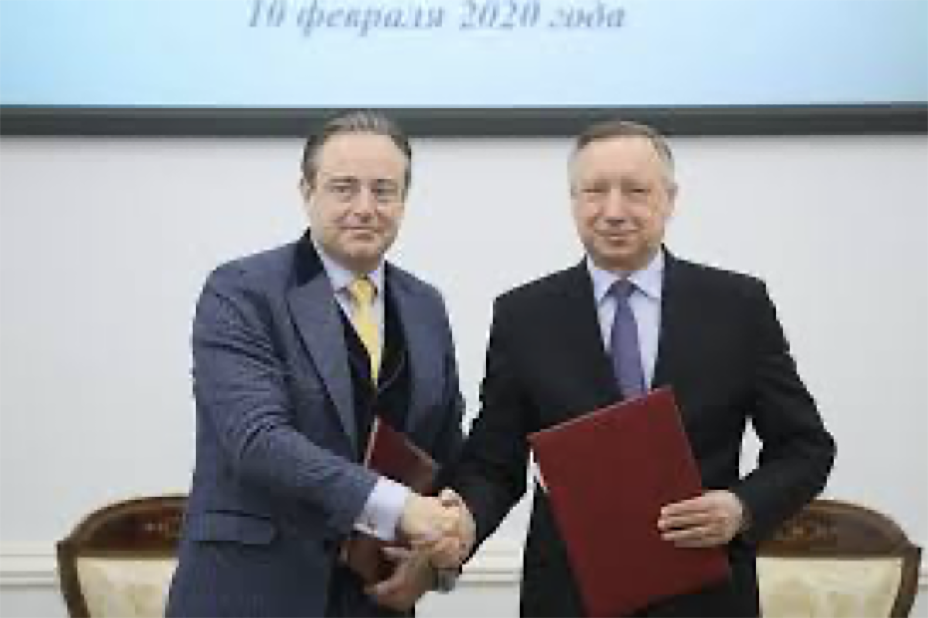

Наразі націоналістична партія Новий фламандський альянс – Nieuw-Vlaamse Alliantie (N-VA) є найбільшою політичною силою за кількістю місць у Палаті представників, Сенаті та фламандському парламенті. Партія має трьох депутатів у Європарламенті та ще трьох представників у Брюссельському парламенті.

Ідеологія партії базується на поміркованому консерватизмі та фламандському націоналізмі, спрямованому на відокремлення Фландрії від Бельгії. Лідер партії Барт де Вевер, який також є мером Антверпена, заявив, що «ніколи не відмовлявся від мрії про те, щоб усі голландськомовні люди жили разом», і запропонував об’єднати Фландрію з Нідерландами [28, Євроінтеграція]. Euronews повідомляє, що "Новий фламандський альянс" і "Фламандський інтерес" можуть об'єднатися після виборів у фламандський парламент.  [29, Euronews]

Перед повномасштабним вторгненням лідер «Нового фламандського альянсу» Барт де Вевер відвідав Росію. Зокрема, у 2020 році він зустрівся з губернатором Санкт-Петербурга Олександром Бєгловим і підписав двосторонню угоду [30, [78.ru](http://78.ru/)] про соціально-економічне, науково-технічне, гуманітарне та культурне співробітництво. Однак після повномасштабного вторгнення він назвав Путіна «психопатом» і «божевільним».  [31, Brussels Times]

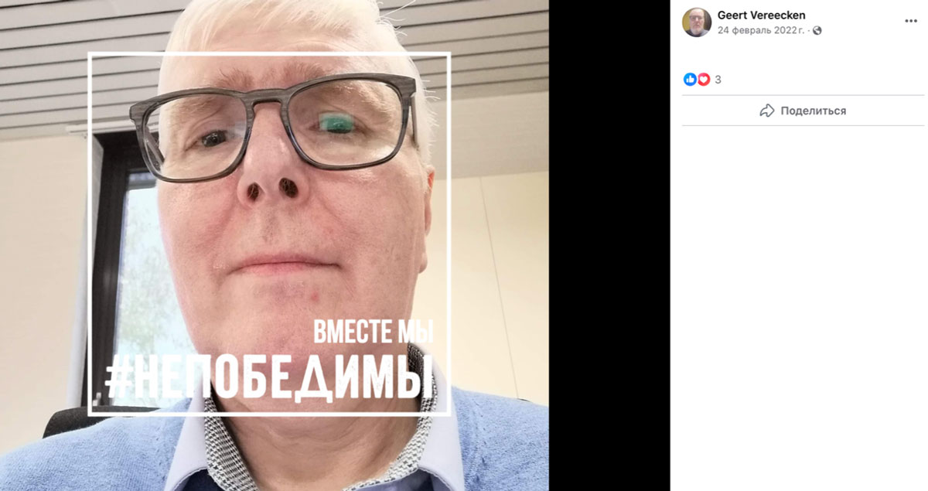

*Джерело: [Facebook](https://www.facebook.com/photo/?fbid=10216629861857805&set=ecnf.1797797861" \t "_blank)*

Крім того, один із однопартійців Герт Верекем разом із «русофілом» Крісом Романом є співзасновником аналітичного центру «Євро-Русь». 24 лютого 2022 року, на початку повномасштабної війни проти України, Верекем опублікував на своїй сторінці у Facebook фото з підписом «Разом ми непереможні», натякаючи на підтримку російської армії.  [32, [7sur7](https://www.7sur7.be/monde/la-maison-d-un-fan-belge-de-poutine-reduite-en-cendres-a-moscou-c-est-loeuvre-dagents-etrangers~afd03c2b/)]

# Люк Мішель і Партія національно-європейського співтовариства (Parti Communautaire National-Européen, PCN)

Партія національно-європейської спільноти (PCN), заснована в 1984 році Люком Мішелем у Бельгії, є прикладом націонал-більшовицької мікроорганізації, яка прагне створити єдину європейську державу, що простягається від Росії до Атлантики. Ця партія відома своїми тісними зв'язками з Росією та активною участю в міжнародних політичних заходах, які просувають російські інтереси.

### Ідеологічна основа та політичні зв'язки

Хоча PCN не здобула значного впливу на внутрішньополітичній арені Бельгії чи Франції, вона знайшла своє місце в ідеологічних і геополітичних кампаніях, орієнтованих на Росію. Люк Мішель, засновник і лідер партії, відомий своїми проросійськими поглядами та активною участю в моніторингу референдумів і виборів, які Росія використовує для легітимізації своїх дій на міжнародній арені, зокрема в Криму.

### Співпраця з російськими організаціями

Люк Мішель тісно співпрацював з російським молодіжним рухом «Наші» і відвідував їхні табори, наприклад Селігер, де підтримував політичні ініціативи Кремля. Це підкреслює його роль у культурних та ідеологічних обмінах, спрямованих на підтримку зовнішньої політики Росії.

### Легітимізація дій Росії

Однією з найзначніших ролей Мішеля був моніторинг фейкових референдумів у Криму. Російські державні ЗМІ представили його як спостерігача ОБСЄ, незважаючи на те, що організація не бере участі в цьому процесі. Це стало частиною ширшої російської стратегії використання західних «маріонеток» для легітимізації своїх політичних дій.

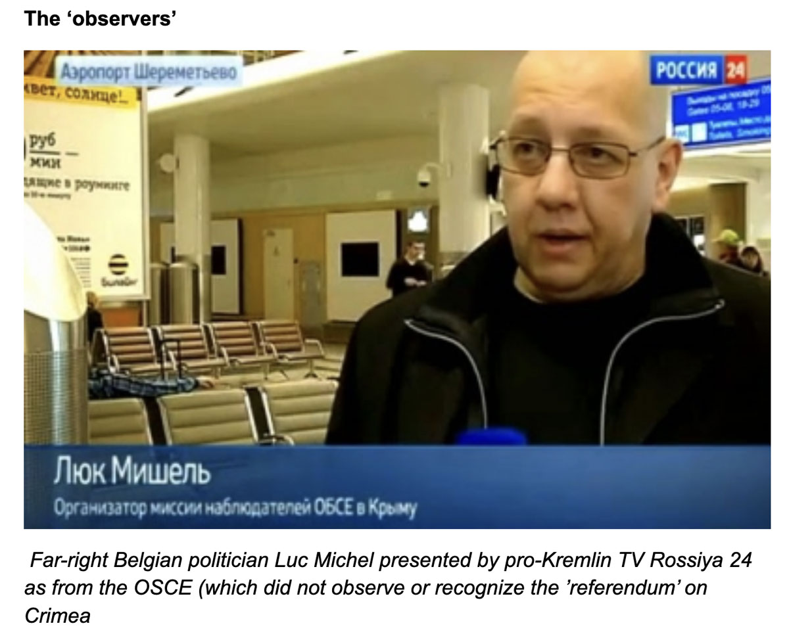

### Інтернет мережа «Руссосфера»

Мішель також очолює «Руссосферу», пропагандистську мережу, що активно працює в соціальних мережах і спрямована на захист російських інтересів. Ця мережа була запущена ще до повномасштабного російського вторгнення в Україну та швидко набула популярності, зібравши тисячі передплатників. Він діє для захисту російських інтересів у соціальних мережах, які перебувають під санкціями, і використовується для поширення дезінформації.

### **Заключні зауваження**

Діяльність Партії національно-європейської спільноти та її лідера Люка Мішеля чітко демонструє змішування політичної ідеології з геополітичними амбіціями. Хоча партія може здаватися маргінальною на внутрішньому фронті, її міжнародна діяльність і зв’язки з Росією відіграють значну роль у допомозі російському уряду та збереженні його впливу в Європі.

### **Жан-П'єр Вандерсміссен: співзасновник і діяльність**

Жан-П’єр Вандерсміссен є ключовою фігурою в контексті зв’язків Партії національно-європейського співтовариства з Росією через його роль в Євразійській обсерваторії з питань демократії та виборів (EODE). EODE є однією з організацій, залучених до легітимізації сумнівних процесів виборів і референдумів, організованих або підтримуваних Росією, зокрема на спірних територіях, таких як Крим і регіони на сході України.

### Роль в Євразійській обсерваторії

Як співзасновник EODE Вандерсміссен бере участь в організації спостережних місій, які часто фінансуються з російських джерел. Ці місії зазвичай спрямовані на підтримку наративів, сприятливих для Росії, стверджуючи «прозорість» і «демократичність» виборчих процесів, які міжнародна спільнота часто вважає сфабрикованими або несправедливими.

### **Співпраця з неонацистськими елементами**

Зв'язки Вандерсміссена з неонацистськими діячами, такими як Жан-Франсуа Тіріар, ще більше підкреслюють екстремістську ідеологічну основу його діяльності. Це також демонструє змішування радикального правого екстремізму з проросійською геополітичною стратегією, створюючи сумнівні альянси на міжнародній арені.

### **Загальний вплив**

Діяльність таких діячів, як Люк Мішель і Жан-П’єр Вандерсміссен у Партії національно-європейської спільноти, показує, як маргінальні політичні групи можуть використовувати міжнародні кризи та конфлікти для зміцнення та поширення своїх ідеологій. Їхні дії допомагають Росії утримувати свій міжнародний вплив і намагатися дестабілізувати політичний ландшафт за межами своїх кордонів.

# Суперечливі зв’язки Бельгійської робітничої партії з Росією

Бельгійська робітнича партія, відома як Partij van de Arbeid van België (PVDA) (фр. Parti du Travail de Belgique, PTB), часто представляла себе захисником робітничого класу, твердо виступаючи проти ринкового капіталізму та виступаючи за соціалістичний ідеали. Однак нещодавні розслідування виявили тривожні зв’язки між PVDA та російськими інтересами, які вимагають уваги фламандських виборців. Ця стаття заглиблюється в докази приналежності PVDA та її небайдужу позицію щодо важливих міжнародних питань.

Робітнича партія Бельгії — ультраліва, марксистська та соціалістична політична партія Бельгії. Це єдина бельгійська партія, представлена ​​в парламенті, яка є повністю національною партією. Партія утрималася від голосування щодо засудження російського вторгнення в Україну в Палаті представників у 2022 році.

У своїй соціально-економічній програмі ПВДА часто з ностальгією повертається до радянського комунізму, наголошуючи на повазі до робітничого класу та відмові від ринкового капіталізму.

### Інформація

Руді Кеннес є провідним кандидатом від PVDA на майбутніх виборах до Європейського парламенту. Він був одним із провідних представників профспілок на колишньому заводі Opel/GM в Антверпені та служив у місцевій раді Віллебрука.

### Ухильна позиція PVDA щодо російського вторгнення в Україну

Одним із найяскравіших ознак проблемної позиції PVDA є її позиція щодо вторгнення Росії в Україну. Незважаючи на офіційну позицію партії, що засуджує вторгнення та критикує режим Путіна, PVDA неодноразово утримувався або голосував проти заходів на підтримку України в різних парламентах. Наприклад, під час пленарного засідання у фламандському парламенті 24 лютого 2022 року член PVDA Кім де Вітте розкритикував підтримку України Заходом і НАТО, навіть згадавши Джона Міршаймера, професора, відомого своїми проросійськими наративами.

Крім того, у вересні 2023 року представник PVDA Набіль Букілі виступив проти постачання Україні винищувачів F-16, що узгоджується з наративами російської пропаганди про участь Заходу в конфлікті.

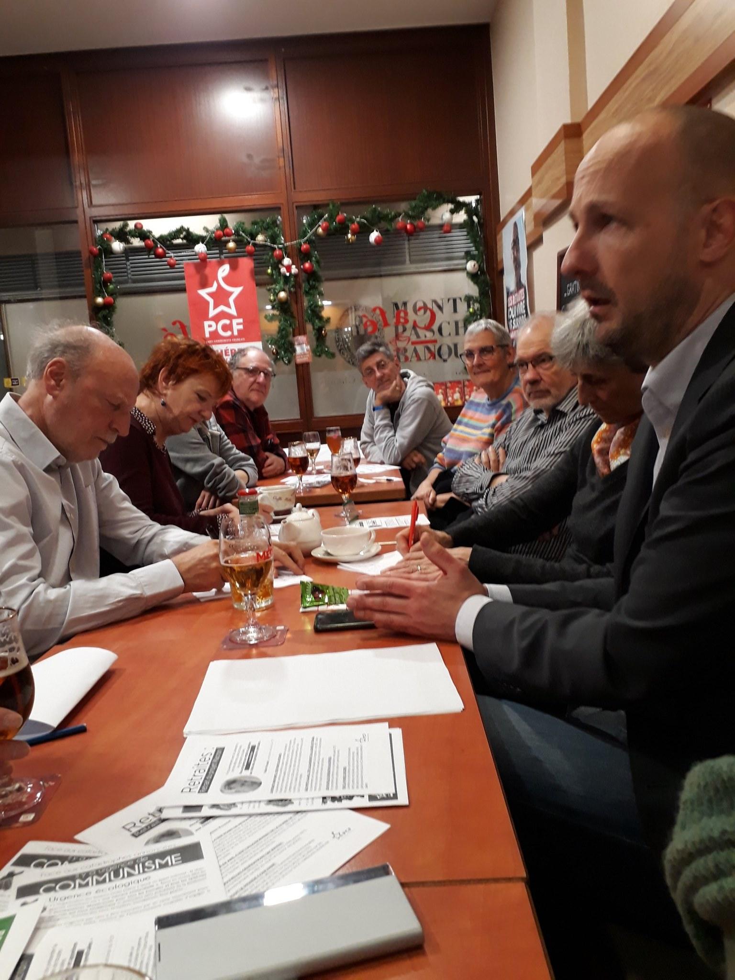

[*Френсіс Вюрц*](https://www.facebook.com/francis.wurtz.7?__tn__=-%5DC*F)*і*[*Марк Ботенга*](https://www.facebook.com/BotengaM?__tn__=-%5DC*F)*. Facebook*

### Зв'язки з  російськими організаціями

Зв’язки PVDA виходять за межі парламентських голосувань. У 2019 році Марк Ботенга, представник PVDA в Європейському парламенті, зустрівся з Комуністичною партією Франції, зокрема з Франсісом Вюрцем, активним учасником заходів, організованих російським «Товариством друзів L'Humanité». Такі зустрічі свідчать про ідеологічне та потенційно оперативне узгодження з російськими інтересами.

Чергові докази співпраці з’явилися в лютому 2023 року, коли лідери ПВДА зустрілися з Максимом Гольдарбом, головою забороненої в Україні партії «Союз лівих сил – за новий соціалізм». Результатом цієї зустрічі в Брюсселі стала угода про співпрацю та досягнення цілей міжнародної ініціативи «Європа заради миру», співорганізатором якої є PVDA​. Участь українського діяча, якого підозрює СБУ (Служба безпеки України), підкреслює масштаб суперечливих зв’язків PVDA.

### Поширення російських  наративів

Риторика PVDA часто відображає російську пропаганду, зокрема щодо НАТО та впливу санкцій на Європу. Йос Д'Газе, лідер PVDA у фламандському парламенті, публічно заявив, що антиросійські санкції завдають шкоди світовому робітничому класу, про що часто говорять російські державні ЗМІ.

Крім того, позиції ПВДА регулярно висвітлюються на російських пропагандистських платформах. Згадки про партію та її членів з’являються на таких каналах, як Soloviev Live і Telegram-канал Олексія Пушкова, підкріплюючи наратив про те, що PVDA є рупором російських інтересів у Бельгії.

# Післямова

Перевірка Vlaams Belang і Робітничої партії Бельгії (PVDA) виявила значне занепокоєння щодо їх узгодження з іноземними інтересами, зокрема з Росією. Vlaams Belang, що вийшов із суперечливого Vlaams Blok, зберіг свою націоналістичну програму, водночас демонструючи тривожну модель підтримки дій Росії, включаючи анексію Криму та вторгнення в Україну. Такі відомі члени, як Філіп Девінтер і Френк Крейелман, брали участь у проросійській діяльності, що ще більше підкреслює суперечливу міжнародну позицію партії.

Подібним чином те, що PVDA утрималася під час ключових голосувань із засудженням вторгнення Росії в Україну та її зв’язків з афілійованими з Росією організаціями, викликає тривогу. Риторика партії часто відображає російську пропаганду, підриваючи цілісність бельгійської політики. Такі лідери, як Марк Ботенга та Йос Д'Газе, брали участь у діяльності, яка узгоджується з російськими інтересами, ставлячи під сумнів відданість партії суверенітету Бельгії.

Для фламандських виборців ці відкриття підкреслюють важливість ретельного вивчення політичних пристрастей і потенційного впливу іноземних програм. І Vlaams Belang, і PVDA представляють себе як борці за інтереси місцевого населення та робітничого класу, але їхні дії свідчать про сприйнятливість до зовнішніх впливів, які можуть поставити під загрозу національну цілісність. Оскільки політичний ландшафт змінюється, пильність і обґрунтоване прийняття рішень є вирішальними для збереження демократичних цінностей і суверенітету Бельгії.

Є партії, які мають російські зв’язки, є представники інших партій, які своєю політикою та рішеннями служили російським інтересам. Так, прем’єр-міністр Бельгії Александр Де Кроо (OpenVLD) був одним із останніх, хто відвідав Україну після повномасштабного вторгнення в листопаді 2022 року. Міністр закордонних справ Бельгії Хаджа Лахбіб (MR) незаконно відвідав Крим за півроку до повномасштабного вторгнення. масштабного вторгнення як журналіста, і, незважаючи на це, досі призначений МЗС. Петра де Суттер (Грун), як представник Бельгії в ПАРЄ, рекомендувала повернути Росію до Ради Європи в 2019 році і зараз є віце-прем'єр-міністром.

Сьогодні по Брюсселю гуляє близько 100 російських «дипломатів». Громадяни Росії працюють в установі Euroclear, яка відповідає за заморожені російські активи. Такий російський бізнес, як «Лукойл», досі почувається тут комфортно. Через бельгійський порт Зебрюгге російський СПГ потрапляє в увесь світ.

Політика умиротворення перед повномасштабним вторгненням, а також недостатня та запізніла підтримка України зараз коштує життя Україні та безпеки Європи.

Шановні фламандські виборці, зараз на кону ваш захист!